Зенова Т.В., ГУО «Гимназия № 15 г. Минска»
Билет 8.
Практическое задание. Наш край в годы Великой Отечественной войны.
Используя представленные материалы, ответьте на вопросы:
- Какие мероприятия проводили фашисты на оккупированной территории города Минска?
- Используя источники, докажите, что «новый порядок» германских оккупантов в Минске имел человеконенавистнический характер.
- В чем заключалась трагедия населения оккупированной территории города Минска?
- Почему на территории Беларуси был установлен более жестокий характер оккупационного режима по сравнению с другими регионами СССР?
- Наиболее крупные концентрационные лагеря и места массового уничтожения советских граждан на оккупированной территории Беларуси
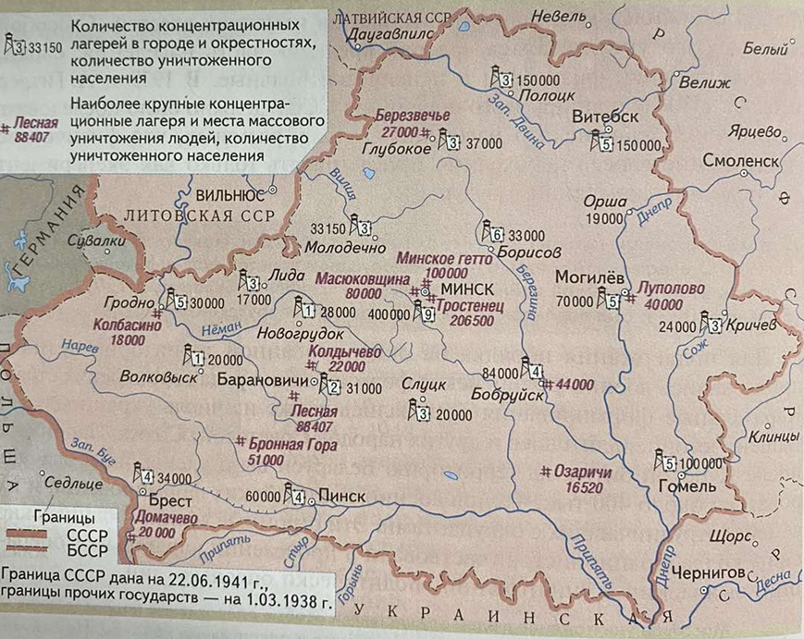
II. Из распоряжения полевой комендатуры. 19 июля 1941 г.
1. С изданием настоящего распоряжения в г. Минске выделяется специальная часть города исключительно для расселения евреев.
2. Все еврейское население города Минска в течение 5 суток после оглашения настоящего распоряжения обязано переселиться в еврейский район. Если кто из евреев после истечения этого срока будет обнаружен вне еврейского района, то будет арестован и строго наказан.
3. Переселяемым разрешается брать с собой свое личное имущество.
4. Еврейский район ограничивается следующими улицами: Колхозный переулок, ул. Колхозная, река Свислочь, ул. Немига, исключая православную церковь, ул. Республиканская, ул. Шорная, ул. Коллекторная, Мебельный переулок, ул. Перекопская, ул. Низовая, Еврейское кладбище, ул. Обувная, 2-й Опанский переулок, ул. Заславльская до Колхозного переулка.
5. После окончания переселения еврейский жилой район должен быть обнесен каменной стеной и огражден от остальной части города. Стена должна быть воздвигнута жителями еврейского района.
6. Пребывание вне еврейского района мобилизованным в рабочие команды евреям запрещается. Рабочие команды покидают еврейский район только со специальным направлением к месту работы, выдаваемым Минской городской управой. За нарушение настоящего распоряжения — расстрел.

III. Из Докладной записки министериального советника Дорша рейхслейтеру Розенбергу о лагере военнопленных и гражданских лиц в гop. Минске. 10 июля 1941 г.
«В лагере для военнопленных в Минске находится приблизительно 100 тыс. военнопленных и 40 тыс. гражданских пленных. Пленные, загнанные в это тесное пространство, едва могут шевелиться и вынуждены отправлять естественные потребности там, где стоят. Этот лагерь охраняется командой кадровых солдат численностью около одной роты. Охрана лагеря такой малочисленной командой возможна только при условии применения самой жестокой силы. Военнопленные, проблема питания которых едва ли разрешима, живут по 6–8 дней без пищи, в состоянии животной апатии, вызванной голодом, и у них одно стремление — достать что-либо съедобное. Гражданские пленные в возрасте от 15 до 50 лет — жители Минска и его окрестностей. Эти гражданские пленные снабжаются питанием своими родственниками.
Правда, питание получают только те, родственники которых с утра до вечера стоят с продуктами в бесконечных очередях, тянущихся к лагерю. По отношению к пленным единственно возможный язык слабой охраны, сутками несущей бессменную службу, — это огнестрельное оружие, которое она беспощадно применяет. Поскольку в ближайшем будущем не может быть и речи о смягчении положения или рассредоточении пленных по различным лагерям, следует немедленно объявить строгий карантин в массовом лагере Минска, который, вероятно, будет не единственным».

IV. Немецкий историк Б. Кьяри:
«В Беларуси с самого начала немецкой оккупации доминантой стало уничтожение людей, голод, террористическая в своей сущности немецкая структурная политика. Страна была ужасным примером того, как плотно переплетались военное хозяйство, сельскохозяйственное производство и возможности обеспечения питания с целью немецкого военного похода, расистской войной на уничтожение».

Ответы и комментарии
№ | Ответы | Комментарии
1 | В самом начале войны в Минске было создано гетто – специальное место проживания еврейского населения. Всего в Беларуси было создано свыше 110 гетто.  Создавались концентрационные лагеря, крупнейшим из которых был лагерь Тростенец, который по количеству уничтоженных (206 500 человек) находится на четвертом месте после Освенцима (Аушвица), Майданека и Треблинки. Среди погибших там — узники Минского гетто, лица еврейской национальности, вывезенные из европейских стран, пленные красноармейцы, минские подпольщики и др. Людей расстреливали возле заранее вырытых рвов, а их тела закапывали и утрамбовывали гусеничным трактором.  Это целенаправленная политика геноцида белорусского народа. | Задание проверяет умения:  1) определять источник информации, где содержится искомая информация. В данном случае — это историческая карта, исторические источники  2)
2 | Одним из проявлений геноцида в отношении населения являлось уничтожение евреев. Теснота, голод, антисанитарные условия, тяжелый труд, издевательства, погромы, массовые убийства сопровождали жизнь в гетто. На свою одежду евреев заставили нашить специальный знак в виде шестиконечной звезды. | Задание проверяет умение анализировать исторические источники, делать самостоятельные выводы, применять полученные знания
3 | Идейной основой «нового порядка» стала человеконенавистническая «расовая теория» нацистов. Согласно этой теории утверждались превосходство арийской расы над всеми другими, необходимость расширения «жизненного пространства» для немцев и их «право» на мировое господство. Способами для достижения этого стало уничтожение мирного населения на оккупированных территориях, функционирование концентрационных лагерей и т.д. | Задание проверяет умение анализировать исторические источники, делать самостоятельные выводы, применять полученные знания
4 | На территории Беларуси был установлен более жестокий характер оккупационного режима по сравнению с другими регионами СССР, так как белорусы оказывали активное сопротивление немецким оккупационным властям. На белорусских землях сформировались партизанские и подпольные организации. Поэтому Германия боролась с антифашистским сопротивлением, подавляла коммунистическую идеологию и устрашала население Беларуси. | Задание проверяет умение анализировать исторические источники, делать самостоятельные выводы, применять полученные знания

